Module de formation Transition Ecole Travail
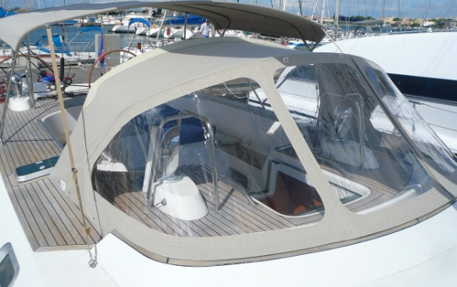
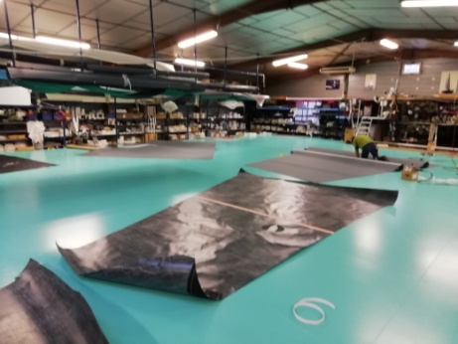
Voilerie et Sellerie Nautique
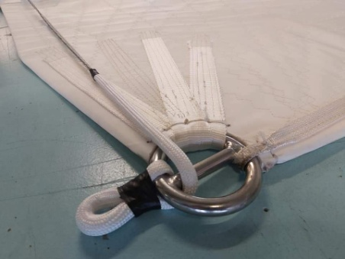
Cahier des charges à respecter
Date de début de formation : rentrée 2020
Durée : 12 semaines dont 4 en entreprise, 220h de cours dont 60 de coordination et visite de stage
Contenu : développement de compétences connexes au diplôme préparé sur l’année scolaire précédente, approfondissement des compétences métiers (idem année scolaire précédente), accompagnement à l’emploi
Public : élèves diplômés de Bac pro, éventuellement de CAP, par groupe de 12 à 20
Statut de la formation : FCIL
Résumé (2 à 3 lignes)
Suite à l’étude auprès des voileries régionales réalisée en Juin 2020 par le campus, il apparait que les entreprises du secteur rencontrent de grosses difficultés à recruter des personnes qui maîtrisent les techniques spécifiques de la voilerie et de la sellerie nautique.
Contexte
La voilerie s’appui sur des compétences spécifiques que ce soit pour l’assemblage ou la maintenance et les petites réparations. 72% de ces entreprises de voilerie proposent aussi de la sellerie nautique (tauds, capotes, biminis, lazy bag, etc.) pour lisser l’activité sur l’année et les deux activités sont souvent indissociables.
Cette formation de transition école travail s’adresse prioritairement à des bacheliers professionnels Métiers du cuir option Sellerie Générale ou Maroquinerie ou Métiers de la mode.
L’objectif de la formation est donc double : acquérir des compétences connexes à la sellerie générale, la maroquinerie ou la mode et accompagner vers l’emploi à travers des compétences recherchées et rares.
On peut aussi envisager de proposer la formation à des titulaires du CAP Sellerie Générale.
Réponse
Lors de l’étude précitée, les 26 entreprises rencontrées ont presque toutes fait par de leurs difficultés à recruter un personnel qualifié dans un secteur ou le travail ne manque pas. Il s’agit généralement de TPE pour qui la formation en interne a de lourdes répercussions sur la santé économique. Elles ont besoin d’une aide externe pour trouver des personnels qualifiés sur la double activité de voilerie et sellerie nautique.
Le campus du nautisme est en contact direct et a listé les entreprises qui ont formulées ce besoin de compétences connexes. Le plateau technique du lycée Rosa Luxemburg de CANET permet de mettre en place ce type de formation au sein de ses ateliers de sellerie générale.
L’équipe pédagogique de la section Sellerie du lycée Rosa Luxemburg propose le contenu suivant.
Modalités/contenu
Les modalités de formation proposées sont les suivantes : 4 semaines au lycée, 2 semaines en entreprise, 4 semaines au lycée puis 2 semaines en entreprise. Soit 8 semaines de 20h chacune au lycée Rosa Luxemburg et 4 semaines en entreprise. Les besoins en consommables sont de 100€ par personne formée.
Les huit semaines de formation en centre sont bâties autour de deux axes : la sellerie nautique et la voilerie.
1ère Axe : La Sellerie Nautique (5 semaines)
Les matériaux spécifiques, les techniques et l’accastillage associées/La prise de gabarit/ la conception, la fabrication et la maintenance des tauds, biminis, capotes, cagnards et lasy bag.
2ème Axe : La Voilerie (3 semaines)
Les matériaux spécifiques et la culture nautique associées (vocabulaire et technique)/Maintenance et petites réparations sur les voiles (bande UV, bordages, renforts, pose d’accastillage)/L’assemblage des laizes et des renforts en accord avec la gamme de montage/ Le piquage spécifique « zig-zag » devant être mis en pratique avec les voileries partenaires à l’occasion des périodes en entreprise.
Caractère innovant
Cette formation de transition est innovante car elle répond à un besoin de compétences exprimé par les entreprises du secteur mais qui reste non satisfait à ce jour.
La formation porte sur des connaissances connexes aux diplômes existants et permet d’accompagner de jeunes diplômés vers l’emploi en leur fournissant un complément de formation inédit.
Le découpage en deux périodes en entreprises ayant pour objectif d’aider l’entreprise à mesurer la montée en compétence des jeunes formés. Cela pour favoriser l’insertion professionnelle bien entendu.

